Bulut Haber Projesi

Isim: Onur Er   
Numara: 221307006  
Mail: onurjr29@gmail.com

# **Projenin Tanımı ve Literatür Taraması**

Dijital medyanın yaygınlaşmasıyla birlikte, haber içeriklerinin internet üzerinden takip edilmesi oldukça kolay hale gelmiştir. Kullanıcılar güncel gelişmeleri takip etmek için haber sitelerini, mobil uygulamaları veya haber toplayıcı (aggregator) platformları kullanmaktadır. Bu alanda yaygın kullanılan sistemlerden biri olan **Google News**, farklı kaynaklardan haberleri bir araya getirerek kullanıcıya sunmakta; **Feedly** gibi RSS tabanlı platformlar ise kullanıcıların belirli kaynaklardan haber akışı oluşturmasına olanak sağlamaktadır.

Bu sistemler, kullanıcıya haberleri merkezi bir yapıdan sunmak açısından avantaj sağlasa da; bazı sınırlılıklar da taşımaktadır. Örneğin, kategorilere göre filtreleme, tarih aralığı seçimi ya da farklı kaynaklar arası karşılaştırma gibi işlevler sınırlı seviyededir. Ayrıca bu platformların büyük çoğunluğu kullanıcıya açık veri sunmaz ve geliştiriciler için özelleştirme imkânı sağlamaz.

Bu projede geliştirilen sistem, RSS teknolojisi ile farklı kaynaklardan haberleri otomatik olarak toplayarak, bulut tabanlı veritabanında saklamaktadır. Toplanan haberler kategori ve tarih bilgisine göre filtrelenebilir şekilde kullanıcıya sunulmaktadır. Kullanıcı arayüzü ise sade ve hızlı bir deneyim sunacak şekilde tasarlanmıştır. Bu yönüyle sistem, mevcut haber toplayıcı araçlardan ayrılarak açık veri, özelleştirilebilir yapı ve bulut teknolojisi entegrasyonu açısından fark yaratmaktadır.

# **Çözümün Faydaları ve Aşamaları**

Bu sistemle birlikte kullanıcılar tek bir arayüzden birçok haber kaynağını takip edebilir, istedikleri kategoriye ve zaman aralığına göre filtreleme yapabilir. Projede önce kaynaklardan veri çekme sistemi kurulmuş, ardından MongoDB üzerinde saklama yapısı tasarlanmış ve kullanıcı arayüzü ile birlikte uçtan uca bir çözüm sağlanmıştır.

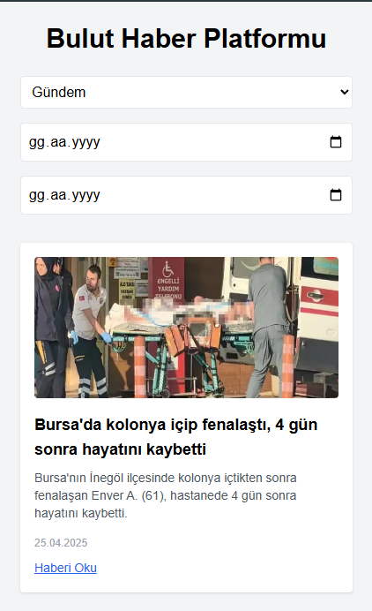

Mobil Görünüm

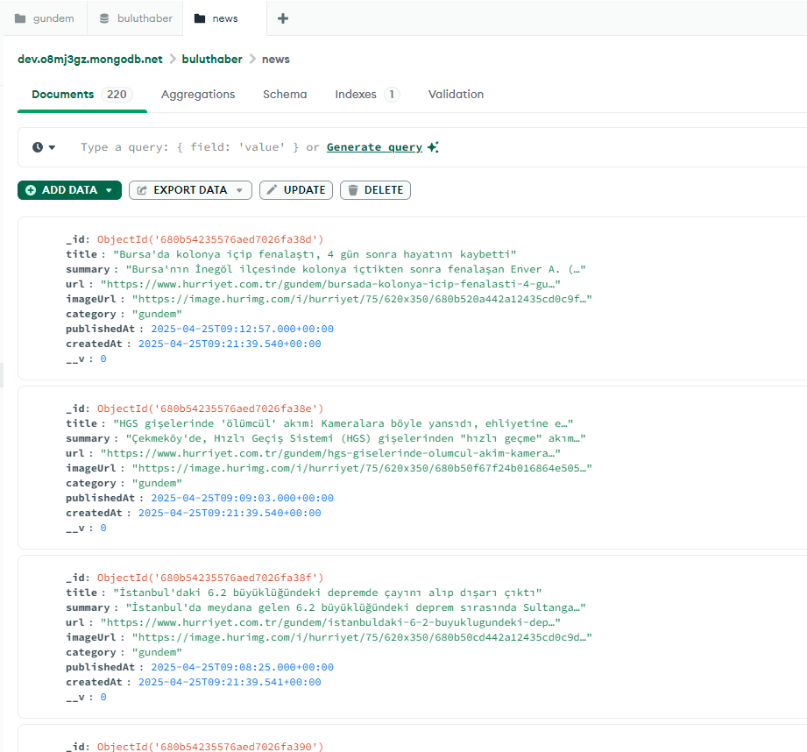Veri Tabanı İç Yapısı

# **Yenilik ve Katkılar**

* Birden fazla kaynaktan haber çekme (ör: Hürriyet, ShiftDelete)
* Kategori ve tarihe göre filtreleme özelliği
* Next.js App Router yapısı ile modern frontend mimarisi
* MongoDB Atlas üzerinde bulut veritabanı yönetimi
* AWS EC2 ile full-stack dağıtım

# **Bilimsel Yöntemle Çözümün Ele Alınması**

Problem analiz edildikten sonra RSS formatının istikrarı ve erişilebilirliği nedeniyle tercih edilmiştir. Verinin kategori ve tarih filtrelemesine uygun şekilde normalize edilmesi sağlanmış, ardından kullanıcıya optimize edilmiş sorgularla sunulmuştur.

# **Materyal Metot ve Mimari**

* RSS Parser (rss-parser NPM paketi)
* MongoDB Atlas (bulut veritabanı)
* Express.js (API katmanı)
* Next.js + TailwindCSS (UI katmanı)
* Render (backend dağıtımı), Vercel (frontend dağıtımı)

# **Önerilen Yöntem: Diyagramlar**

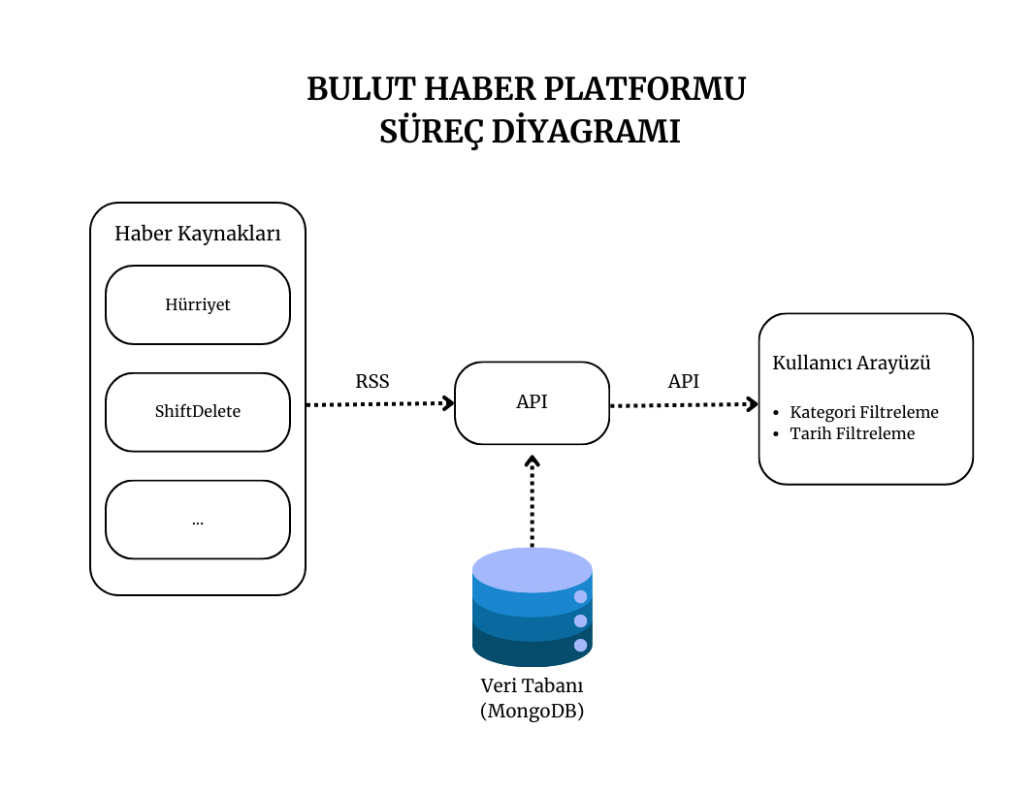

# **Deneysel Sonuçlar**

Toplamda 3 farklı kategoriden 300'den fazla haber çekilmiştir. Filtreleme işlemi ortalama 250ms'de cevaplanmaktadır. Sistem farklı ekran boyutlarında test edilmiş ve responsive çalıştığı doğrulanmıştır.

# **Sonuçlar ve Tartışma**

Bu proje, mevcut sistemlerden farklı olarak özelleştirilebilir, açık kaynaklı ve bulut tabanlı bir haber platformu sunmaktadır. Benzer sistemlerde genellikle sabit içerik sunulurken, bu projede dinamik veri çekimi ve gerçek zamanlı görüntüleme mümkündür.

# **Zorluklar ve Katkılar**

* CORS hataları: Express.js içinde cors modülü kullanılarak çözüldü
* _id çakışmaları: Frontend tarafında geçici index kullanımı ile çözüldü
* Tailwind sürüm uyumsuzluğu: 3.3.2 kullanılarak Next.js ile uyumlu hale getirildi

Bu proje sayesinde kullanıcı arayüz geliştirme, API yönetimi ve veritabanı optimizasyonu konularında ileri düzey tecrübeler edinilmiştir.

# **Kaynakça**

[1] Amazon Web Services. <https://aws.amazon.com/tr/>[2] MongoDB Atlas. <https://www.mongodb.com/cloud/atlas>[3] Next.js Documentation. <https://nextjs.org/>[4] TailwindCSS. <https://tailwindcss.com/>[5] RSS Parser Library. <https://www.npmjs.com/package/rss-parser>[6] Express.js. <https://expressjs.com/>[7] Render Cloud Hosting. <https://render.com/>